CARTA AOS CORRETORES DE IMÓVEIS DO BRASIL

Ilustres Colegas,
Ainda em 1988, quando eu era Diretor Secretário do Conselho Federal de Corretores de Imóveis (COFECI), sob o comando do saudoso Presidente Waldir Francisco Luciano, iniciamos contato com a Secretaria do Patrimônio da União, no intuito de obter autorização legal para que os imóveis da União, alugados ou em desuso, pudessem ser vendidos diretamente com a intermediação dos Corretores de Imóveis. Desde então, nunca desistimos dessa luta.
Hoje, finalmente, vimos consagrado nosso esforço com a sanção da Lei nº 14.011, de 10 de julho de 2020, cuja transcrição do que mais nos interessa segue abaixo. É motivo de comemoração! Especialmente num momento em que todos estamos fragilizados em nossas rendas por conta dos reveses trazidos pela pandemia do COVID-19. O esforço é de todos nós, mas alguns destaques são necessários.
Desde a instituição do atual governo federal, nosso Conselheiro Aurélio Cápua Dallapícula, CRECI/ES, e a atual Presidente da Federação Nacional dos Corretores de Imóveis (FENACI), Lucimar Alves Elias, vêm trabalhando pela causa. Em 24/10/2019, reunimo-nos com o Gal. Wagner Gonçalves, Superintendente do SPU/DF.
Em 23/12/2019, reunimo-nos no Ministério da Economia com o Secretário Adjunto da SPU, Gal. Mauro Filho, com José Augusto Viana, VP do COFECI, Aurélio Dallapícula e Lucimar Elias. Resultado: inclusão no texto da MP 915 da autorização para que pudéssemos intermediar a venda direta dos imóveis da União e as avaliações pudessem ser feitas por Avaliadores inscritos no CNAI (infelizmente, excluída pelo Congresso). Por várias vezes, reunimo-nos na sede da SPU e no Ministério da Economia. Por isso, louvamos o esforço desses valorosos colegas.
Louvamos também o esforço do Deputado Federal Laércio Oliveira, Presidente de nossa Frente Parlamentar, que promoveu reunião com o Ministro Chefe da Secretaria de Governo, Gal. da reserva Luiz Eduardo Ramos e o próprio Presidente Jair Bolsonaro, com a presença do Conselheiro Aurélio Dallapícula, quando consolidamos o apoio governamental ao nosso pleito. Nossos agradecimentos a essas nobres autoridades.
Mas a luta não acabou. Ainda trabalhamos para que as avaliações possam ser feitas por Avaliadores inscritos no CNAI e temos, ainda, de firmar o convênio de cooperação com a Secretaria do Patrimônio da União, da mesma forma com que firmamos com a CAIXA. A venda direta, de acordo com a lei, só pode ser disponibilizada depois de frustradas duas tentativas de venda por meio de concorrência ou leilão público.
Concluímos agradecendo a Deus e parabenizando a toda a Diretoria e Conselheiros do COFECI, assim como aos Presidentes, Diretores e Conselheiros Regionais que, na medida da possibilidade de cada um, contribuíram para a consecução de nossos objetivos comuns.
Respeitosamente.
João Teodoro da Silva
Presidente – Sistema Cofeci-Creci – junho/2020

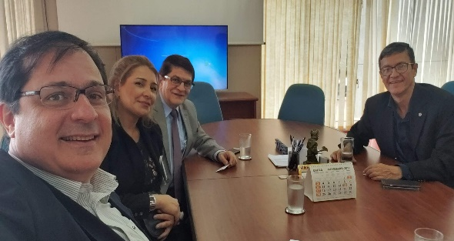
FOTOS DE ALGUNS MOMENTOS DE NOSSAS REUNIÕES

Lei nº 14.011, de 10 de julho de 2020
Ementa: Aprimora os procedimentos de gestão e alienação dos imóveis da União; altera as Leis nºs 6.015, de 31 de dezembro de 1973, 9.636, de 15 de maio de 1998, 13.240, de 30 de dezembro de 2015, 13.259, de 16 de março de 2016, e 10.204, de 22 de fevereiro de 2001, e o Decreto-Lei nº 2.398, de 21 de dezembro de 1987; revoga dispositivos das Leis nºs 9.702, de 17 de novembro de 1998, 11.481, de 31 de maio de 2007, e 13.874, de 20 de setembro de 2019; e dá outras providências. (destacamos)
Art. 3º - A Lei nº 9.636, de 15 de maio de 1998, passa a vigorar com as seguintes alterações:
...
“Art. 24 A – Na hipótese de concorrência ou leilão público deserto ou fracassado na venda de bens imóveis da União, poderão esses imóveis ser disponibilizados para venda direta.
§ 1º - Na hipótese de concorrência ou leilão público deserto ou fracassado, a Secretaria de Coordenação e Governança do Patrimônio da União poderá realizar segunda concorrência ou leilão público com desconto de 25% (vinte e cinco por cento) sobre o valor de avaliação vigente.
§ 2º - Na hipótese de concorrência ou leilão público deserto ou fracassado por duas vezes, os imóveis serão disponibilizados automaticamente para venda direta, aplicado o desconto de 25% (vinte e cinco por cento) sobre o valor da avaliação.
§ 3º - A compra de imóveis da União disponibilizados para venda direta poderá ser intermediada por corretores de imóveis.
§4º - Na hipótese de que trata o § 3º deste artigo, caberá ao comprador o pagamento dos valores de corretagem. ”

